Ko’p qavatli sanoat binolari karkaslari. Sanoat binolari devorlari haqida umumiy ma’lumotlar
Reja:
1 .Ko’p qavatli sanoat binolari haqida mumii ma’lumotlar
2. Unifikatsiyalangan ikki qavatli sanoat binolarining parametrlari
3. Ko’p kavalli sanoat binolari

Ko’p qavatli sanoat binolari hakida umumii ma’lumotlar
Ko’p qavatli sanoat binolari quyidagi hollarda quriladi:
– texnologik jarayoni vertikal yo’nalishda tashkil etilgan hollarda, asosan suyuq va sochiluvchan materiallar ishlab chiqarishda, bu hollarda xom ashyo yoki yarim tayyor materiallarning og’irlik kuchidan foydalaniladi;
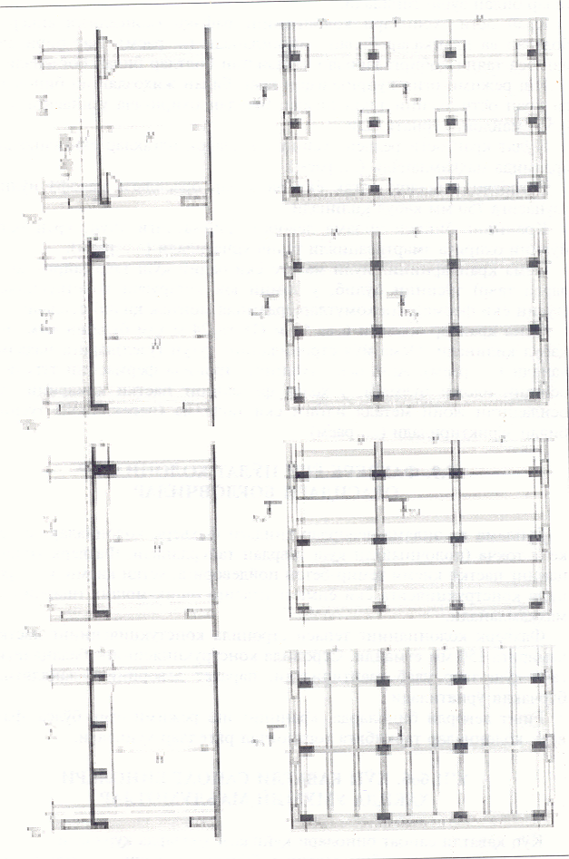
1- rasm. Ko’p qavatli qo’yma temirbeton karkaslarining sxemalari.
a-ramani ko’ndalang to’sini bosh to’siq; b-shuning o’zi bo’ylama to’sin; 1-konturi bilan taralgan plita; 2-to’sinsiz qavatlararo yopma.

– yengil asbob-uskunalar, qurilmalar ishlatiladigan ishlab chiqarish tarmog’ida va vazni yengil bo’lgan buyumlar ishlab chiqarishda (radio-texnika, asbobsozlik va boshqa);
– yengil, oziq-ovqat va tekstil sanoati (poyafzal, tikuvchilik, konditer va boshqa buyumlar) uchun;
– ba’zan shahar hududi ichida yer tankisligi hollarida asosan sani-tar-gigienik tomonidan zararsiz korxonalar qurilishida, texnologik jarayon yo’l qo’ygan hollarda ko’p qavatli sanoat binolari qurish maqsadga muvofiq bo’ladi;
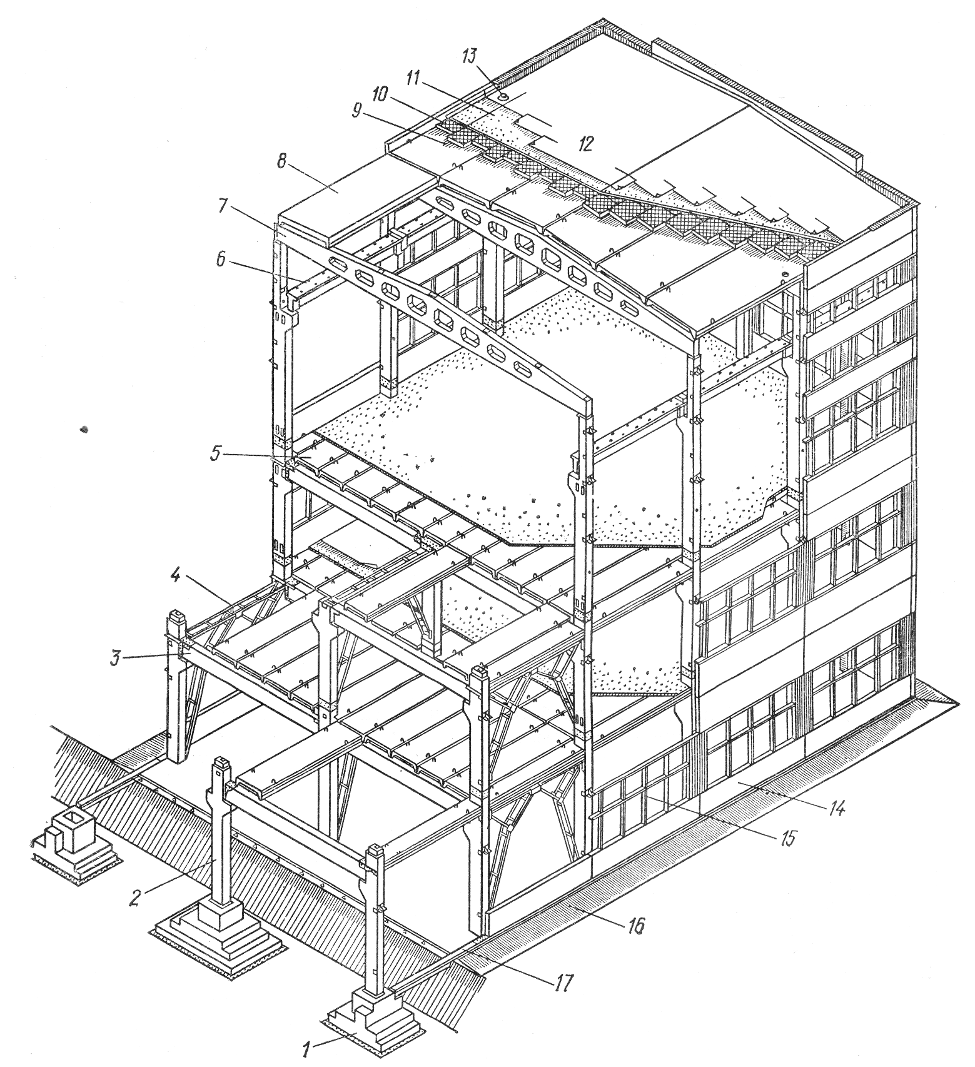

2 -rasm. Yig’ma temir-beton karkasli ko’p qavatli sanoat binolarining asosiy elementlari.
1-poydevor; 2-kolonna; 3-qavatlararo yopmaning rigeli; 4-kolonnalararo vertikal bog’lovchilar; 5-qavatlararo yopmani plitalari; 6-kran yo’li to’sini; 7-yopma to’sini; 8-yopma plitasi; 9-bug’dan saqlash qatlami (paroizolyatsiya); 10-isitgich (uteplitelь); 11-tekislovchi qatlam; 12-top yopma to’shamasi; 13-ichki suv oqava varonkasi; 14-devor paneli; 15-deraza paneli; 16- tushama; 17-poydsvor to’sini.

Ko’p qavatli sanoat binolari, odatda ko’p profilli sxemaga ega bo’ladi, o’rta qismlarida tabiiy yoritilganlik yetarli emasligi inobatga olinib 2-chi darajali ishlab chiqarishni joylashtirish tavsiya etiladi.
Ko’p qavatli sanoat binosining birinchi qavatida odatda og’ir gabariti katta qurilma va jihozlar hamda agressiv oqava suvlar chiqaradigan ishlab chiqarish joylashtiriladi. Yuqori qavatlarida portlash va yong’in xavfi bor, hamda havoga zaharli gazlar chiqaradigan ishlab chiqarish joylashtiriladi.
Ko’p qavatli sanoat binolari turkumiga yuqori qavatida kolonnalar qadami yiriklashgan 2 qavatli binolar ham kiradi. Bunday binolarning yuqori qavatida asosiy sanoat ishlab chiqarish, birinchi qavatida esa yordamchi (ta’mirlash bo’limi, maishiy) xonalar, hamda energetik va sanitar-texnik kommunikatsiyalar joylashtiriladi.
Bir qavatli sanoat binolari o’rniga 2 qavatli binolarda mashina-sozlik, poligrafiya va boshqa tarmoq sanoat korxonalarini joylashtir-ganda qurilish maydonining tejalish, injenerlik kommunikatsiyalar uzunligining kamayishi hisobiga ancha iqtisodiy samaradorlikka erishish mumkin bo’ladi.
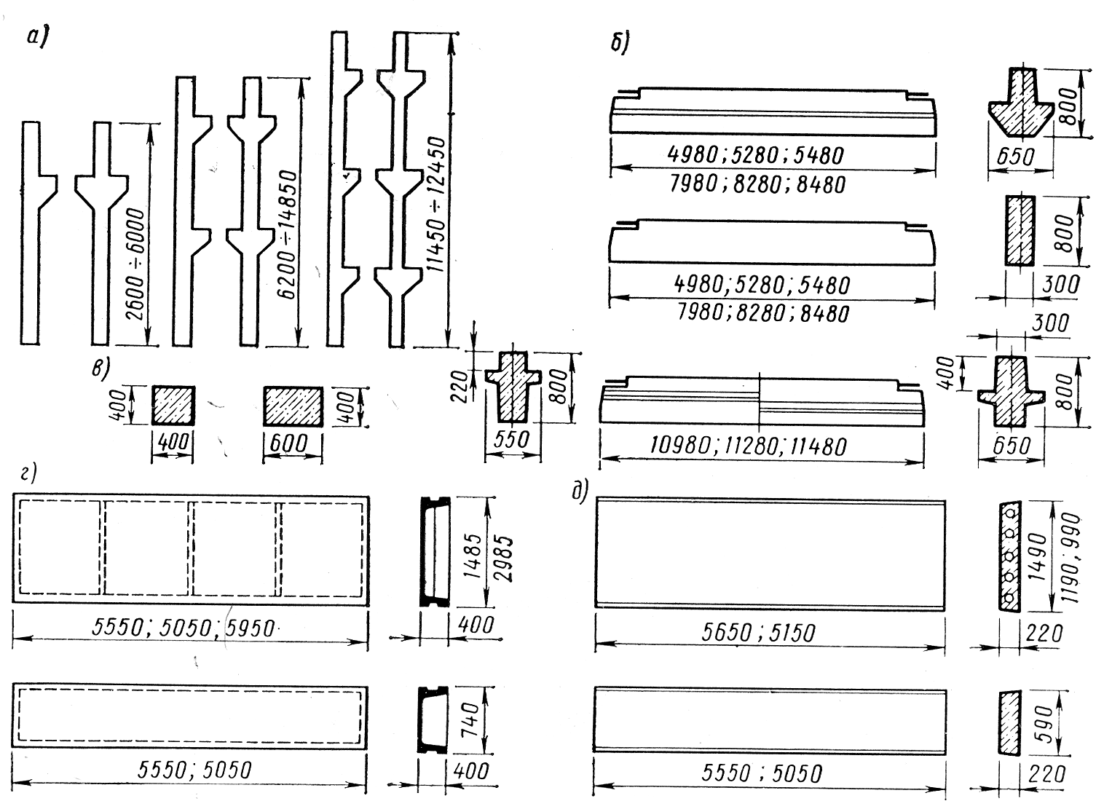

3-rasm. Rigel kolonna rafaqiga tayangan to’sinni temirbeton karkasining elementlari (kolonna turi 6x6, bx9, 6x12 m).
a-kolonnalar; b-qavatlararo va yopmaning oralig’i 6 va 9 m; v-shuning o’zi oralig’i
g-qovurg’ali yopma plitasi; d-shuning o’zi tekis teshikli plita
.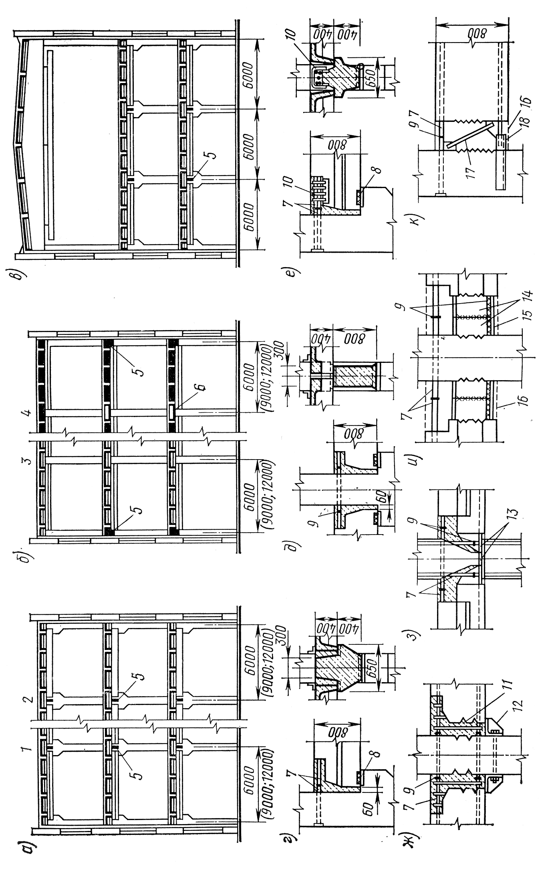
4- rasm. Temirbeton karkasli ko’p qavatli bino (qirqim va detallar).
a-rigel kolonna rafaqiga tayanganda; 1-qavatlararo yopma ppitalarni rigel yelkasiga tayanganda; 2-shuning o’zi rigel ustiga tayanganda; b-rigelni rafaqsiz kolonnaga tayanishi; 3-yopmalar qovurg’ali plita; 4-shuning o’zi ko’p teshikli; v-yuqoridagi oralig’i kengaytirilgan bino; g-d-kolonna turi 6x6 m bo’lganda rigel va detallarni tirash va mahkamlash; ye- shuning o’zi kolonna turi 6x12 m; j,k-rafaqsiz kolonnaga rigelni tayash variantlari; 5-bo’ylama rigel bikr mahkamlangan; 6-santexnika paneli; 7-chiqib turgan armatura; 8- bog’lovchi element; 9-vannacha yordamida payvandlash; 10-montaj jarayonida xomutlar; 11- beton pona; 12-payvandlash stulchasi; 13-kolonna va rigellar tayanadigan po’lat taxta (list); 14-shvellerdan zakladnoy; 15-payvanlash stulchasi po’lat listdan; 16-betonlash chegarasi; 17- tirgovuchlar; chiqib turgan burchakli.
Ko’p qavatli sanoat binolarining konstruktsiyasi odatda karkasli qilib loyihalanadi va quriladi. Karkas materiali qilib ko’p hollarda temirbeton, ayrim kam hollarda po’lat ishlatiladi. Temirbeton karkaslar uzok muddatga xizmat qiladi, yong’inga chidamli va ularda metall sarfi kam bo’ladi.
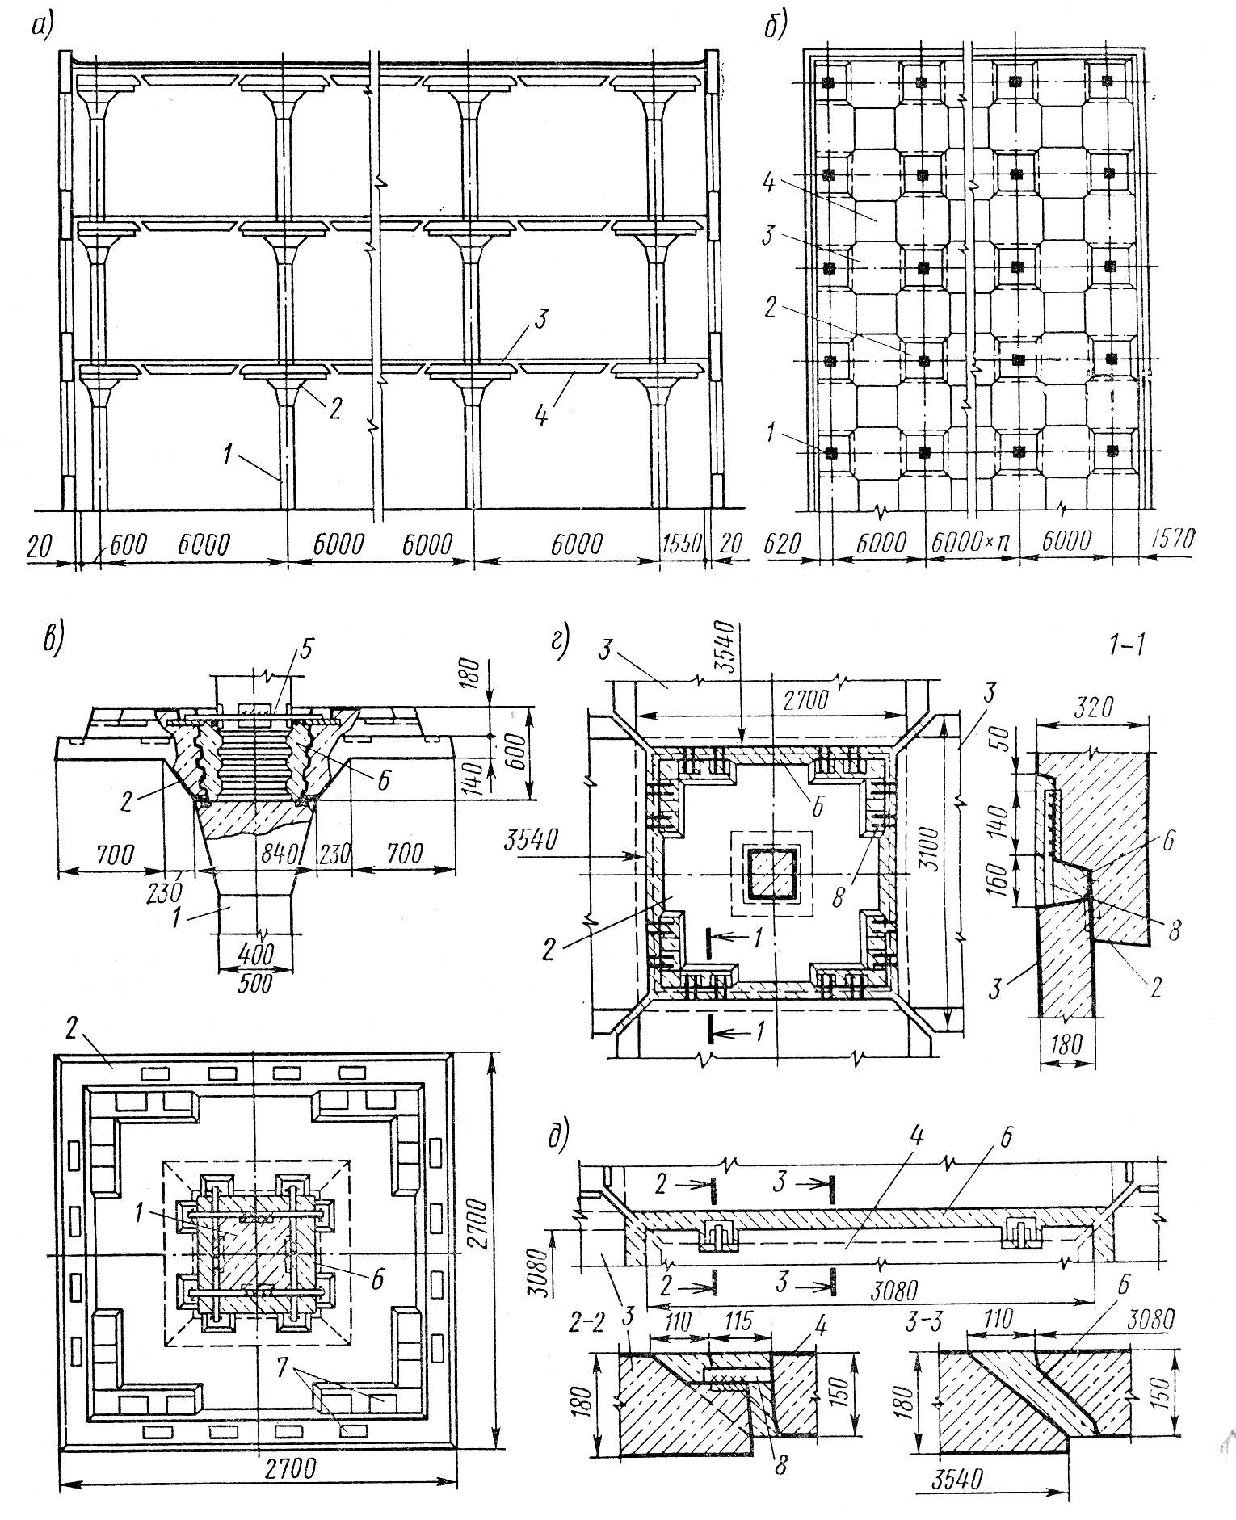
5- rasm. To’sinsiz karkasli ko’p qavatli binolar.
a-enlama qirqim; b-yopmaning rejasi; v-kolonna ravaqi(kapitel)ning kolonna bilan ulanishi; g-kolonna usti plitasini kapitelь bilan ulangan joyi; d-kolonna usti plitasining oraliq plitasi bilan ulangan joyi; 1-kolonna; 2-ravaq (kapitelь); 3- kolonna usti plitasi; 4-oraliq plitasi; 5-diametri 22 mm li sterjen; M300(B30) beton; 7- ulash elementlari; 8-plitadan chiqarilgan armaturalar.
Ko’p qavatli binolarda agar oraliq, yopmaga tushadigan yuklamalar 6x6,6x9 va 6x12 kolonnalar yacheykasi uchun mos ravishda 25, 15 va 10 kN/m² (2500, 1500, 1000 kG/m²) dan katta bo’lgan hollarda hamda binoga o’ziga xos ishlab chiqarish va texnologik talablar qo’yilgan hollar: katta dinamik va statik kuchlar mavjudligi holida, binoni cheklangan qisqa vaqt davomida qurish lozim bo’lgan holda, qiyin boriladigan qurilish rayonlarida, hamda kolonnalarning kundalang kesimi cheklangan minimal bo’lishi zarur hollarda, agressiv muhit mavjudligi va shu kabi boshqa hollarda po’lat karkas ishlatish tavsiya etiladi.
Uch qavatli binoning oxirgi qavati oralig’i yiriklashgan 18 m va undan katta hollarda po’lat stropil konstruktsiyalar qo’llanishiga ruxsat etiladi.
Ko’p qavatli sanoat binolarda asosan temir-beton karkas ishlatiladi. Temirbeton karkas qurilish usuliga ko’ra yig’ma va monolit turlariga bo’linadi.
Ko’p hollarda yig’ma karkas ishlatiladi, garchan ba’zi texnik iqtiso-diy ko’rsatkichlari monolita nisbatan past bo’lsa ham. SHu sababli yig’ma temirbeton konstruktsiyalar va buyumlar ishlab chiqarish
industrial qurilishi sanoat binolari va tarkibiy elementlarining asosiy parametrlarini unifikatsiyalash va birxillashtirish bilan uzviy bog’liq bo’ladi.
Ko’p qavatli sanoat binolari to’sinli va to’sinsiz turlarga bo’linadi. To’sinlar karkaslar binoning fazovoy mustahkamligi va ustuvorligini ko’prok ta’minlash imkonini berish sababli ular keng tarqalgan.
Ko’p qavatli sanoat binolarining ko’ndalang yo’nalishdagi to’sinli yig’ma temir-beton karkasi rama shaklida loyihalanib, barcha vertikal va gorizontal zo’riqishlarni ramaning bikr qattiq tugunlari qabul qiladi, bo’ylama yo’nalishida esa zo’riqishlar bog’lovchi sxema tomonidan qabul qilinadi.
Quyma monolit temir-beton karkas kam hollarda qo’llaniladi, binoning umumiy mustahkamligi va ustivorligiga yuqori talablar qo’yilgan, oraliq plitalarga katta statik va dinamik kuchlar ta’siri ostida bo’lgan hollarda ishlatiladi. Buning sababi shuqi, nomolit karkas konstruktsiyasi ikkita yo’nalishda ham rama holda ishlaydigan holda yechiladi. Yilning issiq davr davomiyligi katta bo’lgan rayonlarda, hamda unifikatsiya qilinmagan kolonnalar yacheykasi qo’llab quriladigan binolarda monolit konstruktsiyalar qo’llash maqsadga muvofiq hisoblanadi.
Unifikatsiyalangan ikki qavatli sanoat binolarining parametrlari
1-jadval
Bino turi yopma plitaga to’g’ri keladigan zo’riqish kN/m² 130 1150 150
Kolonnalar yacheykasi, m 6x6; 9x6; 6x6; 9x6; 6x6
Qavatlar balandligi, m 3,6 7,2; 6 -10,8 ; 6 - 8,4; 12-16,8
Birinchi qavatda 18x6; 18x12 24x6; 24x24 18x6
Ikkinchi qavatda 24x6; 24x12 24x18; 24x24 24x12
Birinchi qavat 9x12; 12x12
Ikkinchi qavat 18x6; 18x12
Birinchi tur binolar bir qator ximiya, mashinasozlik, yengil, oziq-ovqat, nashriyot va tibbiyot sanoatida qo’llanishi mumkin.
Ikkinchi tur binolarining asosiy qo’llanish sohasi mashinasozlik (avtomobillarning elektr-texnika uskunalarini, stanoklar va shu kabilarni ishlab chiqarish).
Uchinchi tur binolar qora metallurgiya (qatlamli prokat, quvur prokat tsexlari va x.k.) sanoatini joylashtirishga mo’ljallanadi.
Ko’p kavalli sanoat binolari
Ko’p qavatli sanoat binolarining hajmiy-reja yechimlari tizimi, konstruktsiyasi va qavatliligi bo’yicha 3 ta asosiy guruhga ajratish mumkin.
- ommaviy binolar (muntazam) turi, o’zining oddiy hajmiy-reja yechimi va uzunligi bo’yicha o’zgarmas balandlikka ega va ustunlar oraliq yacheykalari (6 x n)x 6; (9 x n)x6; (12 x n)x 6; (6 + 3 + 6) x 6 va (9 + 3+ 9)x 6 m bo’lgan binolar
— yuqori qavati ko’prikli kran bilan jihozlangan katta oraliqli xonaga ega ximiya sanoatini joylashtirishga qulay bo’lgan muntazam binolar. Bunday binolarda yuqori qavatdagi kolonnalar oralig’i yiriklashtirilsa, 12 x 6; 18 x 6 m va kran yuk ko’tarish qobiliyati 5 va 10 tonna, qavatlar balandligi shunga mos ravishda 7,2 va 10,8 m loyihalanadi
— har xil qavatlar aralashgan holda biriktirilgan, murakkab hajmiy-reja yechimi bir qavatli va ko’p qavatli ob’ektlardan tashkil topgan va ko’mirchilik, koks-ximiya va rangli metallurgiya korxonalari uchun keng tarqalgan binolar
Bir qavatli bino bilan yonma-yon ko’p qavatli binolar sxemalari.
Sanoat binolari hajmiy reja yechimlarining to’rtburchak shakl strukturali elementlardan tarkib topadigan turlari amaliyotda juda keng tarqalgan.
Ko’p tarqalgan sanoat binolarining maqsadga muvofiq qavatlar soni odatda 5 qavatgacha bo’ladi. Faqat ayrim hollarda sanoat korxonalari territoriyalarini tejash zaruratidan, hamda vertikal oqimli texnologik jarayon qo’llanishi bilan bog’liq hollarda sanoat binolari ko’p qavatli 8-10 qavatgacha tadbiq etiladi. Lekin bu hollarda bino qurilish narxining oshishiga olib keladigan passajir liftlari bilan ta’minlanishi zarur bo’ladi. Binoning ko’p qavatliligi olovga chidamlilik darajasiga, bino yuzasiga va yong’in xavfsizligi bo’yicha sanoat kategoriyasiga bog’liq bo’ladi.
Ko’p qavatli sanoat binolarini loyihalaganda, ayniqsa zilzila bo’ladigan tumanlarda, qurilishning murakkab konfiguratsiyalardan cheklanish, bino tarxini to’rtburchak shaklda qabul qilish tavsiya etiladi.
Ko’p qavatli sanoat binolari, odatda, karkasli loyihalanadi va quriladi, bunda asosiy material sifatida temir-beton va ayrim hollarda po’lat ishlatiladi.
Temir-beton karkaslar uzoq muddatga chidamli, olovga bardoshli va ularda kam metall sarflanadi.
Ko’p qavatli sanoat binolarida kolonnalar turi 6 x 6; 6 x 9; va 6x12m bo’lganida mos ravishda oraliq yopmalarga to’g’ri keladigan foydali yuklama 25, 15 va 10 kN/m² bo’lsa, hamda binolarga sanoat va texnologik o’zgacha talablar, juda katta dinamik va statik kuchlar, binoning qisqa vaqtda qurish zarurati, qiyin boriladigan qurilish rayonlarda, hamda kolonnalar ko’ndalang kesim o’lchamlarining kichik cheklangan qiymatlarida, agressiv muhit ta’siri va hakozolarda po’lat karkas qo’llanishiga ruxsat etiladi.
Yuqori qavatida kolonnalar oralig’i 18 m va undan ortiq bo’lgan 3 va undan ortiq qavatli binolarda po’lat stropil konstruktsiyalar qo’llanishiga yo’l qo’yiladi.
Ko’p qavatli sanoat binolarida ko’prok temir-beton karkas ishlatiladi. Temir-beton karkas qurilish usuliga qarab yig’ma va yaxlit turlarga bo’linadi. Ko’p hollarda garchand, ba’zi texnik-iqtisodiy ko’rsatkichlari bo’yicha tejamkorlikda yaxlitta nisbatan orqada bo’lsa, yig’ma karkaslar ko’p ishlatiladi. SHu sababli yig’ma temir-beton konstruktsiyalar, buyumlar ishlab chiqarish va qurilishning industri-alligi bino asosiy parametrlari va elementlarining o’lchamlarini unifikatsiyalash va birxillashtirish bilan uzviy bog’liq.
Ko’p qavatli binolarning yig’ma temir-beton karkasi to’sinli va to’sinsiz turlarga bo’linadi. To’sinli karkaslar binoga katta fazovoy mustahkamlik va ustivorlik berishi sababli ular keng tarqalgan.
Ko’p qavatli binolarning ko’ndalang yo’nalishida barcha vertikal va gorizontal kuchlarni ramaning qattiq tugunlari, bo’ylama yo’nalishda esa bog’lama sxema qabul qiladigan to’sinli, yopmali rama sxemada loyihalanadi.
Yaxlit temir-beton karkas kam qo’llanilib, asosan umumiy mustah-kamlik va ustivorlikka yuqori talablar qo’yiladigan binolarda, oraliq, yopmalarga katta statik va dinamik kuchlar ta’sir etadigan hollarda ishlatiladi. Sababi yaxlit karkas 2 ta yo’nalishda ham rama bo’lib ishlaydigan holatda loyihalanadi.
Yaxlit konstruktsiyali binolarni asosan issiq mavsumi uzoq bo’ladi-gan hududlarda, hamda kolonnalar oraliq masofalari unifikatsiya qilinmagan binolarda ishlatish maqsadga muvofiq bo’ladi.
Yaxlit temir-beton karkasli ko’p qavatli sanoat binolarining asosiy sxemalari quyidagicha qabul qilingan:
─ ko’ndalang ramali (asosiy) va bo’ylama yo’nalishda ikkinchi dara-jali to’sinli;
─ bo’ylama ramali (asosiy) va ko’ndalang yo’nalishda ikkinchi dara-jali to’sinli ;
─ ustunlar bo’ylab ikki yo’nalishda joylashgan va yopma konturi bo’yicha tayanch to’sinli ;
─ to’sinsiz oraliq yopmali .
Karkasli-panelli ko’p qavatli sanoat binolarini loyihalash va qurish uchun 1958-1959 yillarda II-60 deb raqamlangan, aynan takror ishlatishga mo’ljallangan yig’ma temir-beton karkas seriyasi ishlab chiqilgan. Keyinchalik bu seriya takomillashtirilgan va 1964 yili uning o’rniga yanada mukammallashtirilgan II-20 seriya tavsiya etilgan.
Bu aynan takror ishlatishga mo’ljallangan konstruktsiyalar (ayniy konstruktsiyalar) to’sinli yopmali ko’p qavatli sanoat binolarida hozirgacha qo’llanilmokda.
II-20 seriya zilzila bo’lmaydigan oddiy sharoitli hududlarda ishlatishga mo’ljallangan.
Zilzilali hududlarda qo’llash uchun IIS-20 seriya ishlab chiqilgan.
II-20 seriya quyidagi hajmiy reja yechimli unifikatsiyalangan gabarit sxemali binolar uchun ishlab chiqilgan:
– kolonnalar oralig’i 6 x 6 m va balandligi 5 qavatgacha (5 qavat ham kiradi) bo’lgan binolar;
– kolonnalar oralig’i 9 x 6 m balandligi 4 qavatgacha (4 qavat ham kiradi).
SHular bilan bir qatorda ko’p qavatli sanoat binolari konstruk-tsiyalarini sohalar oralig’ida unifikatsiyalashga qaratilgan ishlar ham amalga oshirilgan. To’la yig’ma qurilishni tashkil etishning samarali usullaridan biri ko’p qavatli ham sanoat va ham jamoat binolarida qo’llaniladigan konstruktsiyalar yaratish hisoblanadi.
To’la yig’ma ko’p qavatli sanoat binolari ommaviy qurilishida temir-beton karkas konstruktsiyalarining 2 turi IIS-20 va IIS-04 seriyalar qo’llanilib kelingan.
IIS-04 seriya oraliq yopma birlik yuzasiga to’g’ri keladigan 4 kN/m² dan 12,5 kN/m² yuklamalarga mo’ljallanib kolonnalar oralig’i 3x6; 4,5x6;

a) 1 - 1 b) 2 - 2
Ikkinchi darajali to’sin asosiy to’sin 6 x 6; 9 x 6 bo’lgan jamoat va sanoat korxonalarining ma’muriy-maishiy binolari uchun qo’llaniladi.
III-20 seriya orqali yopma birlik yuzasiga to’g’ri keladigan foydali yuklama 5, 10, 15, 20 va 25 kN/m² va ustunlar oralig’i 6 x 6, 6 x 9 m bo’lgan sanoat qurilishining ishlab chiqarish binolari uchun qo’llaniladi.
Oraliq yopma yuklamasi 12,5 kN/m² gacha bo’lgan ushbu va boshqa seriyalarda loyihalanadigan binolarning parametrlari bir-biriga yaqin bo’ladi.
Ko’p qavatli sanoat binolari foydali maydonning taxminan 70 foizida yuklama 10 kN/m² dan oshmaydi. SHular qatoriga kimyo, elektr, asbobsozlik, radiotexnika, yengil, oziq-ovqat sanoati binolari hamda ilmiy-tadqiqot institutlarining injenerlik laboratoriya korpuslari kiradi. Hozirgi davrda sanoat va fuqaro binolarining ko’pchiligi kolonnalar oraliq masofalari, yuklamalar, qavatlar balandligi bo’yicha bir xil gabarit parametrlarga egaligi tufayli qayta takror ishlatiladigan (ayniy) konstruktsiyalarining ikki mo’ljallanganligi bo’yicha bir-birining o’rnini bosadigan va gabariti, armaturalanishi va detallari bilan farq danadigan nomenklaturasi bilan ta’minlangan. Bunday ikki nusxalanish buyumlarni shakllantirish va yig’ishda qo’llaniladigan ikki barobar oqibatida tannarxning oshishiga olib keladi.
Ko’p qavatli sanoat binolari uchun IIS - 04 seriya konstruktiv sxemalari asosida yuqori sifatli beton kolonnalar va rigellarni armaturalashni kuchaytirib, modifikatsiyalangan konstruktiv sxemalar IIS - 04 seriyaning 5-tomi ishlab chiqarilgan.
IIS - 04 5-tom seriya konstruktsiyalari xam IIS - 20 ga xos bir qator kamchiliklardan holi emas edi. Ularda bino interьerini bezashga zarur o’rnattichlar yo’q edi.
Qo’llanilish sohalari bo’yicha printsipial farqlariga qaramasdan IIS - 04, IIS - 20 yoki II - 04, II - 20 seriyalar ko’p darajada birxillik mavjudligi bilan harakatlanadi va bu esa o’z navbatida sohalararo qo’llanilishga mo’ljallangan yagona unifikatsiya qilingan konstruktsiyalar keyingi bosqich muvofiq tizimini, hajmiy-reja yechimlarini, qurilish va konstruktiv parametrlarini, mavjud konstruktsiyalarni yanada takomillashtirish, yangi konstruktsiya elementlarini ishlab chiqarish asosida yaratishga kirishish imkonini berdi. Sohalararo qo’llanilishga mo’ljallangan konstruktsiyalarning yagona unifikatsiyalangan tizimi 1981 - 1984 yillarda ishlab chiqildi.
Oddiy sharoitlar uchun 1.020.1-1, zilzilali hududlar uchun 1.020.1-2s deb raqamlangan sohalararo qo’llaniladigan konstruktsiyalar seriyasini yaratishda II — 04 va IIS — 04 seriyalar ishchi chizmalar asos kilib olindi.
To’la yig’ma qurilish konstruktiv tizim orqali qurilishni indust-riallashtirish va quyidagi vazifalarni amalga oshirish mumkin:
– ommaviy sanoat ishlab chiqarishining texnologik talablarini hisobga olib, konstruktiv yechimlarni unifikatsiyalash asosida qurilish industriyasi samaradorligini oshirish;
– qurilish ilmi ilg’or yutuqlarini tadbiq etib loyiha yechimlarining texnik iqtisodiy darajasini ko’tarish;
— material, mehnat va energiya resurslarini maksimal tejash imkonini beradigan yangi qurilish materiallari va progressiv texnologiyalarni keng joroy etish.
Yuqori mahsulotli zavod texnologiyasini yaratishning zaruriy omili sifatida buyumlar konstruktiv yechimlarini maksimal unifikatsiyalash katta qulaylik yaratadi. SHuning natijasida turli jamoat binolari ko’p qavatli sanoat binolari, shu jumladan, kam va o’rta agressiv gaz muhiti ishlab chiqarishga mo’ljallangan binolar, sanoat korxonalarining yordamchi binolari, kommunal binolar, qishloq xo’jalik binolari va x. k. uchun sohalararo qo’llaniladigan maksimal unifikatsiyalangan konstruk-tsiyalar yagona tizimi ishlab chiqilgan.
1.020-1-2s seriya bo’yicha konstruktsiyalar unifikatsiyasi quyidagilar asosida amalga oshirilgan:
1. Konstruktsiyalarning yagona ishlatilish sohasi (zilzila ta’sir-lardan istisno).
2. Bu konstruktsiyalarda binoning yagona hajmiy reja parametrlari.
3. Ustunlar, to’sinlar, bikrlik, qattiqlik diafragmalarning yagona ko’ndalang kesimlari.
4. Karkas elementlarining yagona qirqimlari.
5. Poydevor, tashqi devor osma panellari, oraliq yopmalar, zina elementlari, havo almashtirish bloklari va x. k. larning umumiy binolari.

